基隆市建德國民小學114學年度第一學期班級親師座談會議紀錄
時間 | 114年___月___日星期___ 時間:___________
地點
主席
出席家長簽到  QR code 或 紙本簽到  (二擇一) | 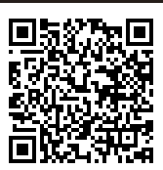
列席人員(行政、科任)
活動流程 | - 簽到  - 相見歡  - 報告事項  - 討論事項  - 臨時動議
報告事項  討論事項  臨時動議 | - 本學期重要學校行事及活動說明  - 教學計畫說明、評量方式說明  - 本班導師班級經營理念  - 本學期班級行事討論  - 學童安全及保健/良好生活養成  - 學校行政及班級管理建議事項  - 親師交流/特殊情形輔導  由各班導師、家長提出及討論

基隆市建德國民小學114學年度第一學期班級親師座談會議紀錄
( )班會議紀錄: 紀錄者( )

